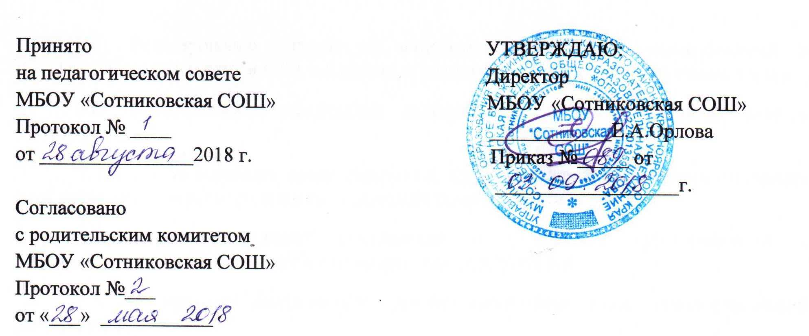

ПОЛОЖЕНИЕ
об общем собрании трудового коллектива
МБОУ «Сотниковская СОШ»

1. Общие положения
1. Общее собрание трудового коллектива (далее - Собрание) является постоянно действующим коллегиальным органом управления МБОУ «Сотниковская СОШ» (далее - ОО) и осуществляющим в условиях широкой гласности свои функции и права.
1.2.Каждый работник ОО с момента приёма на работу и до прекращения срока действия трудового договора является членом Собрания ОО.
1.3.Собрание представляет и защищает интересы всех работников ОО.
1.4.В своей деятельности собрание руководствуется Конституцией Российской Федерации, законами Российской Федерации, указами Президента Российской Федерации, постановлениями Правительства Российской Федерации, Правительства Красноярского края, приказами органов управления образованием, иными правовыми актами федеральных органов исполнительной власти, органов исполнительной власти Красноярского края, органов местного самоуправления, Уставом ОО, локальными нормативными актами ОО).
1.5.Решения Собрания носят рекомендательный характер. В случае необходимости придания решению Собрания обязательной силы на его основе издаются приказы директора ОО.
1.6. Настоящее Положение утверждается приказом директора ОО. Изменения и дополнения в настоящее Положение вносятся Собранием и утверждаются приказом директора ОО.
2. Задачи общего собрания трудового коллектива

2.1.Развитие инициативы работников, реализация прав, входящих в компетенцию ОО, решение вопросов, способствующих четкой организации управленческого труда, воплощение в жизнь государственно-общественных принципов управления.
2.2.Выработка общих подходов к разработке и реализации стратегических документов ОО.
2.3.Определение перспективных направлений в области охраны труда, пожарной безопасности, антитеррористической защищенности, соблюдения санитарно-гигиенических норм и правил.
2.4.Обобщение, анализ и оценка результатов деятельности работников по определённым направлениям (должностным обязанностям).

3. Организация деятельности

3.1.Собрание имеет внутреннюю структуру, основными элементами которой являются:
- председатель;
- секретарь.
3.2.Председатель организует деятельность Собрания в процессе заседания. Осуществляет контроль подготовки вопросов к заседанию Собрания. Секретарь ведет организационную, оперативную работу по текущим вопросам, оформляет протокол заседания Собрания.
3.3.Собрание созывается по мере необходимости, но не реже двух раз в год.
3.4. Инициатором созыва Собрания может быть МКУ «Управление образования администрации Канского района», директор, педагогический совет ОО или не менее одной трети работников ОО. Собрание считается состоявшимся, если на нем присутствовало более половины работников ОО.
3.5. Решения Собрания принимаются простым большинством голосов и оформляются протоколом. Решения являются обязательными, исполнение решений организуется директором.
3.6.Время, место и повестка дня очередного заседания Собрания сообщаются не позднее, чем за 7 дней до дня его проведения.
3.7.Подготовка заседания Собрания осуществляется временным или постоянным общественно-профессиональным объединением работников ОО.
3.8. В компетенцию Собрания входит принятие решений по следующим вопросам
- рассмотрение и принятие новой редакции коллективного договора, изменений и дополнений к нему;
- рассмотрение вопросов охраны и безопасности условий труда, охраны жизни и здоровья обучающихся и работников ОО;
- внесение на рассмотрение Директора ОО предложений по совершенствованию работы ОО.
- принятие положения об Управляющем совете ОО;
- принятие решения о прекращении деятельности Управляющего совета и формирование нового состава.

4.Права Собрания
4.1.Представлять интересы работников ОО.
4.2.Запрашивать, заслушивать отчеты и принимать участие в обсуждении отчетов о деятельности органов самоуправления ОО и другим вопросам, относящимся к компетенции участников собрания.
4.3.Каждый работник ОО:
может потребовать обсуждения любого вопроса, входящего в компетенцию Собрания, если его предложение поддержала 1/3 членов всего коллектива работников; принимать участие в решении поставленных на заседании вопросов; вносить предложения по содержанию проектов документов, регламентирующих деятельность ОО, развитию деятельности ОО и творческой инициативы каждого работника в отдельности.

5. Ответственность Собрания
Собрание несет ответственность за:
5.1.соблюдение законодательства, регламентирующего деятельность Собрания;
5.2.компетентность принимаемых решений;
5.3.соблюдение и развитие принципов самоуправления ОО;
5.4.упрочнение авторитета ОО;
5.5.выполнение принятых на собрании решений и рекомендаций.

6.Документация и отчетность Собрания
6.1.Заседания и решения Собрания протоколируются (приложение 1).
В протоколе фиксируются:
- дата проведения;
- количественное присутствие (отсутствие) работников;
- повестка дня;
- формулировку каждого положения (предложения), поставленного на голосование;
- предложения, рекомендации и замечания работников, поданные в письменном виде, а также тексты выступления докладчиков являются приложениями к протоколу собрания;
- решение (постановление) собрания по каждому вопросу повестки дня.
Протоколы подписываются председателем и секретарем Собрания. Нумерация протоколов ведется от начала учебного года.
6.2.Протоколы заседаний и решений, организационные документы хранятся в делопроизводстве ОО.
6.3.Все решения собрания своевременно доводятся до сведения всех участников образовательных отношений.

Приложение 1
к Положению
об общем собрании трудового коллектива
МБОУ СОШ «Астафьевской»

Общее собрание трудового коллектива
Протокол №
дата
Всего работников: чел.
Присутствовало: чел.
Повестка дня

По первому вопросу выступили:
Постановили:

2.
За принятие решения голосовало:
за чел. % от числа присутствующих
против чел. % от числа присутствующих
воздержалось чел. % от числа присутствующих
По второму вопросу выступили:
Постановили:

1.

За принятие решения голосовало:
за чел. % от числа присутствующих
против чел. % от числа присутствующих
воздержалось чел. % от числа присутствующих

подпись
Председатель собрания
Секретарь собрания

